Неогеновые вулканические плато Агуйтын-Нуру, Хэвэн и Тумусун юго-западного фланга Байкальской рифтовой зоны

Цыпукова¹ С.С., Перепелов¹ А.Б., Демонтерова² Е.И.
¹Институт геохимии им. А.П. Виноградова СО РАН, Иркутск, e-mail: svetats@igc.irk.ru
²Институт земной коры СО РАН, Иркутск, e-mail: dem@crust.irk.ru

Крупнейшей кайнозойской рифтогенной структурой в Центральной Азии является Байкальская рифтовая зона – БРЗ [Логачёв, 2003; Рассказов, 1993; Ярмолюк и др., 2011; Киселев и др., 1979]. В её составе выделяется так называемая Южно-Байкальская вулканическая область – ЮБВО, охватывающая районы от Восточной Тувы до хребта Хамар-Дабан и Прихубсугулья в Северной Монголии и характеризующаяся масштабными проявлениями позднекайнозойских вулканических процессов [Ярмолюк и др. 2003]. В докладе приводятся результаты новых минералого-геохимических исследований трех крупных районов развития неогенового вулканизма ЮБВО – плато Хэвэн, плато Агуйтын-Нуру и плато Тумусун. Согласно реконструкциям структурно-геологического строения Байкало-Хубсугульского региона [Беличенко и др., 2003] вулканическое плато Агуйтын-Нуру расположено в пределах Джидинского террейна, плато Тумусун на территории Хамар-Дабанского террейна, а плато Хэвэн вблизи области их сочленения (рис. 1).

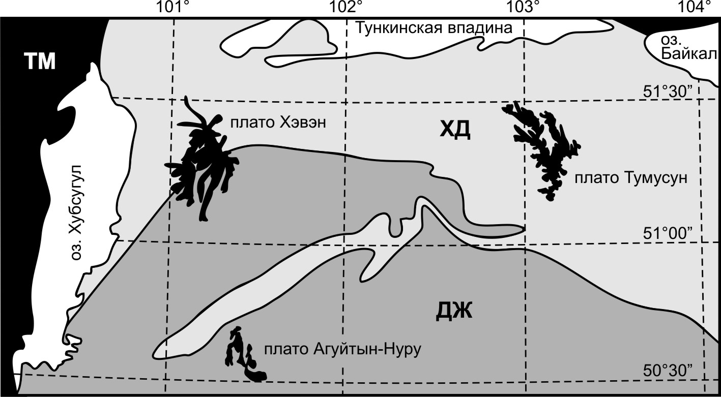

Рис. 1. Схема расположения изученных неогеновых вулканических плато и размещение террейнов в Байкало-Хубсугульском регионе.
Схема составлена по [Беличенко и др., 2003] с изменениями и дополнениями авторов. ДЖ – Джидинский террейн, ХД – Хамардабанский террейн, ТМ – Тувино-Монгольский микроконтинент.

Плато Агуйтын-Нуру (1676 м) расположено в междуречье рек Уур-гол и Аригийн-гол к юго-востоку от озера Хубсугул, имеет размеры 15×19 км, существенно эродировано и рассечено на отдельные фрагменты речными долинами. Лавовые толщи плато общей мощностью до 300-350 м представлены щелочными оливиновыми базальтами, гавайитами, а также трахибазальтами и муджиеритами в верхних горизонтах лавовых толщ. Редкие излияния базанитов обнаружены во впадине долины нижнего течения р. Аригийн-гол.
Плато Тумусун (2369 м) находится на водоразделе верховьев рек Тумусун и Утулик в хребте Хамар-Дабан. Лавовые толщи плато простираются на 27 км в северо-западном и на ~12 км в субширотном направлении. Мощность лавовых покровов достигает здесь до ~500 м. Они представлены щелочными пикробазальтами, оливиновыми базальтами, чаще гавайитами и редко базанитами, обнаруженными в верхней части вулканогенных разрезов.
Плато Хэвэн (2431 м) расположено в восточной части Прихубсугулья. Размеры плато составляют 22×32 км. Плато представляет собой слабо денудированную вулканогенную толщу общей мощностью до 250-300 м. Лавы плато представлены главным образом гавайитами и редко базанитами на завершающей стадии развития вулканической структуры. Полученные нами данные показали их ранне-среднемиоценовый возраст в диапазоне 20-15.5 млн лет.
Характер извержений плато Аригийн-гол и Хэвэн – трещинный, подводящие магматические каналы не обнаружены. Напротив, для плато Тумусун характерно широкое развитие даек и некков, указывающих как на трещинный тип извержений, так и на извержения центрального типа. Ксеногенные включения характерны для лав и субвулканических тел плато Тумусун. Среди включений из пород этого плато обнаруживаются как лерцолиты, так и в меньшей степени пироксениты. В вулканическом ареале плато Агуйтын-Нуру ксеногенные включения обнаружены только в базанитах долины р. Аригийн-гол. Это мелкие резорбированные ксенолиты лерцолитов. В лавах плато Хэвэн включения не обнаружены, за исключением редких находок в гавайитах ксеногенных кристаллов оливина (Ol) и клинопироксена (Cpx). В базальтоидах ареалов встречаются оплавленные, дезинтегрированные включения сиалического материала, имеющие, вероятно, коровое происхождение.
Базальтоиды всех исследованных вулканических ареалов обладают сходными минеральными парагенезисами вкрапленников, с преимущественным развитием Ol и редким Срх. Pl-содержащие парагенезисы вкрапленников характерны только для завершающих этапов развития этих вулканических структур.
Расчёт давлений и температур формирования базальтоидных магм изученных вулканических ареалов проведён по эмпирическим геотермобарометрам [Демонтёрова и др., 2007; Putirka, 2008]. Полученные данные указывают на близкое по глубине происхождение базитовых магм плато Агуйтын-Нуру, Хэвэн и Тумусун. Формирование исходных расплавов для гавайитов вулканического плато Хэвэн происходило при максимальных P = 21-27±2.6 кбар и Т = 1341-1371±53 ^{о}С, а для базанитов этой структуры при Р = 32 кбар, Т = 1413 ^{о}С, что отвечает глубинам их формирования ~73-83 ± 10 км и ~100 ± 10 км, соответственно. Условия образования гавайитовых магм плато Тумусун находятся в интервале Т = 1312-1389 ^{о}С и Р = 22-28 кбар. Базаниты и пикробазальты этого плато формировались при несколько более высоких значениях Т = 1369-1413 ^{о}С и Р = 29-34 кбар. Глубины образования гавайитовых магм плато Тумусун заключены в интервале 67-86 км, а пикробазальтовых и базанитовых магм составляют ~88-104 км. Базанитовые магмы плато Агуйтын-Нуру формировались в условиях T = 1373-1380 ºC, P = 30-31 кбар, гавайитовые при T=1333-1371 ^{о}С и P=21-28 кбар и муджиеритовые при T = 1322-1346 ºC и P = 17-20 кбар.
В эволюции составов Ol и Срх из исследованных базальтоидов в диапазоне Fo₈₅₋₇₅ и En₅₀₋₃₈, соответственно, фиксируется этап кристаллизации вкрапленников минералов при подъёме расплавов от области магмогенерации к поверхности, а в диапазоне Fo₇₅₋₄₅ и Еn₄₃₋₃₃, соответственно, этап кристаллизации субфенокристаллов и микролитов в близповерхностных условиях и в условиях излияния и литификации магм. Кристаллизация вкрапленников Ol в магмах начинается при Т = 1317-1329 ºС и Р = 15-17 кбар, а Срх при Т = 1168-1179 ± 45 ºС и Р = 9-11 ± 2.6 кбар.
Несмотря на близкие Р-Т условия образования и кристаллизации магм, геохимические характеристики базальтоидов изученных плато существенно различаются. Базальтоиды плато Хэвэн и Агуйтын-Нуру обладают более высокими содержаниями LREE, Pb, Sr, U и, напротив, относительно пониженными концентрациями HREE, Y и Sc в сравнении с породами плато Тумусун. Для гавайитов плато Тумусун величины индикаторных редкоэлементных отношений составляют La/Yb=10-22, Gd/Yb=3.0-4.3, Th/U=3.1-4.7, Sr/Y=26-40, а для одноименных пород плато Хэвэн и Агуйтын-Нуру – La/Yb=15-27, Gd/Yb=4.0-5.2, Th/U=2.8-3.5, Sr/Y=35-49. Базаниты исследуемых плато отличаются от гавайитов более высокими концентрациями многих литофильных (Be, Rb, Th, U, LREE) и высокозарядных элементов (Ti, Nb, Ta, Zr, Hf).
Изотопные характеристики базальтоидов плато Хэвэн ⁸⁷Sr/⁸⁶Sr 0.704312-0.704601, ¹⁴³Nd/¹⁴⁴Nd 0.512867-0.512651, ²⁰⁶Pb/²⁰⁴Pb 17.784-17.985, ²⁰⁷Pb/²⁰⁴Pb 15.435-15.469, ²⁰⁸Pb/²⁰⁴Pb 37.607-37.867 и плато Тумусун ⁸⁷Sr/⁸⁶Sr 0.703870-0.704433, ¹⁴³Nd/¹⁴⁴Nd 0.512846-0.512761 указывают на несколько менее радиогенный состав Sr для пород последнего.
В докладе на примере вулканических плато Хэвэн, Агуйтын-Нуру и Тумусун рассматриваются модели происхождения и эволюции базитовых магм Хамар-Дабанского и Джидинского литосферных блоков с позиций различий составов магмообразующего мантийного субстрата, различий глубины нахождения Grt-Sp (гранат-шпинелевой) зоны перехода в литосферной мантии, глубины зарождения расплавов, роли степени частичного плавления в образовании магм и процессов их дифференциации. Установлено, что базальтоидные магмы изученных вулканических плато формировались в метастабильной области Grt-Sp фазового перехода в литосферной мантии вблизи термального граничного слоя. Базанитовые магмы формировались на конечных стадиях их магматического развития в области гранат-содержащей мантии в условиях более высоких давлений (рис. 2).

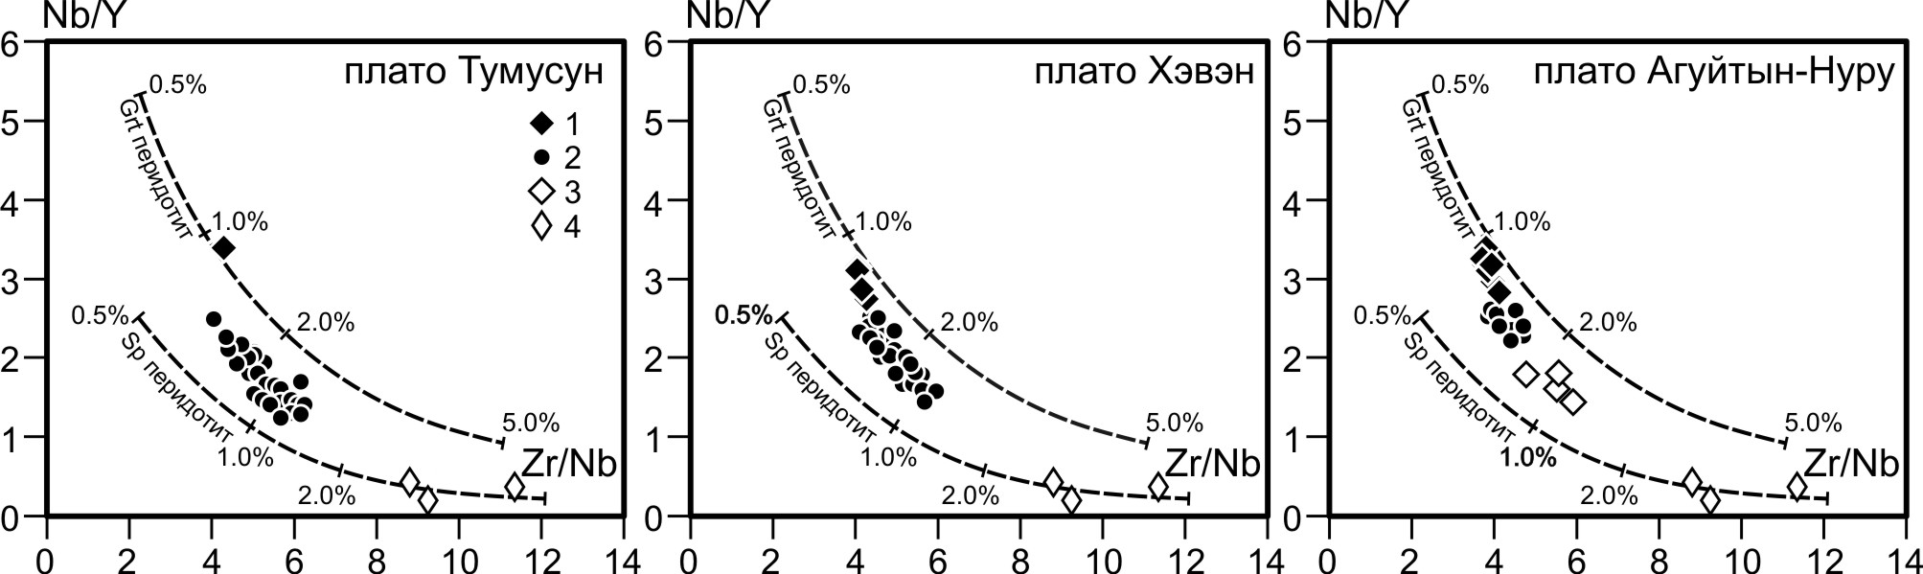

Рис. 2. Диаграмма Nb/Y - Zr/Nb для составов базальтоидов изученных вулканических плато.
Составы пород: 1 – базаниты; 2 – щелочные оливиновые базальты и гавайиты; 3 – трахибазальты и муджиериты; 4 – ксеногенные включения лерцолитов и пироксенитов (плато Тумусун). На графиках показаны кривые и величины степени плавления мантийного магмообразующего субстрата (шпинельсодержащего – Sp и гранатсодержащего – Grt перидотита) по [Harangi, 2001].

Эти наблюдения дают основание предполагать, что в истории формирования лавовых плато были стадии интенсивной вулканической активности с излияниями лав щелочных оливиновых базальтов и гавайитов, а затем, в завершение, заглубление очагов магмообразования, уменьшение степени плавления мантийного субстрата, ослабление вулканической активности и редкие проявления базанитовых магм.

Исследования выполнены при финансовой поддержке гранта РФФИ № 11-05-00425_а, Интеграционных проектов СО РАН № 11, 87, Проекта Президиума РАН № 4.3.

Литература
Беличенко В.Г., Резницкий Л.З., Гелетий Н.К., Бараш И.Г., Тувино-Монгольский массив (к проблеме микроконтинентов Палеоазиатского океана) // Геология и геофизика. 2003. Т. 44. №6. С. 554-565.
Демонтерова Е.И., Иванов А.В., Рассказов С.В., Маркова М.Е., Ясныгина Т.А., Малых Ю.М. Литосферный контроль позднекайнозойского магматизма на границе Тувино-Монгольского массива, Прихубсугулье, Северная Монголия // Петрология. 2007. Т. 15. № 1. С. 93-110.
Киселёв А.И., Медведев М.Е., Головко Г.А., Вулканизм Байкальской рифтовой зоны и проблемы глубинного магмообразования. – Новосибирск, Наука. 1979. – 197 с.
Логачёв Н.А. История и геодинамика Байкальского рифта // Геология и геофизика. 2003. Т. 44. № 5. С. 391-406.
Рассказов С.В. Магматизм Байкальской рифтовой системы. Новосибирск, Наука, 1993. 288 с.
Ярмолюк В.В., Иванов В.Г., Коваленко В.И., Покровский Б.Г. Магматизм и геодинамика Южно-Байкальской вулканической области (горячей точки мантии) по результатам геохронологических, геохимических и изотопных (Sr, Nd, O) исследований // Петрология. 2003. Т. 11. № 1. С. 3-34.
Ярмолюк В.В., Кудряшова Е.А., Козловский А.М., Саватенков В.М. Позднекайнозойская вулканическая провинция Центральной и Восточной Азии // Петрология. 2011. Т. 19. № 4. С. 341-362.
Harangi S. Neogene magmatism in the Alpine-Pannonian Transition Zone- a model for melt generation in a complex geodynamic setting // Acta Vulcanologica. 2001. V. 13. P. 25-39.
Putirka K. Thermometers and Barometers for Volcanic Systems // Minerals, Inclusions and Volcanic Processes // Reviews in Mineralogy and Geochemistry. Mineralogical Soc. Am. 2008. V. 69. P. 61-120.

